Dezember 2007

*** 227 Mitglieder am 1. Dezember 2007 ***
Aktuelle Berichte

1. Deutschland Cup im Rock’n’Roll Tanzen
2. Auftritt in Bartholomä
3. Privat-Auftritt Geburtstag
4. Auftritt beim Ringfest
5. Auftritte bei der Gesundheitsmesse in Gmünd
6. Tanzabzeichen Rock’n’Roll in Plochingen
7. Rock’n’Roll Herbstmeisterschaften in Böblingen
8. Adventsfeier der Rock’n’Roller

Was ist los im Dezember?
Vorschau Januar
Geburtstagskinder

Aktuelle Berichte

1. Deutschland Cup im Rock’n’Roll Tanzen

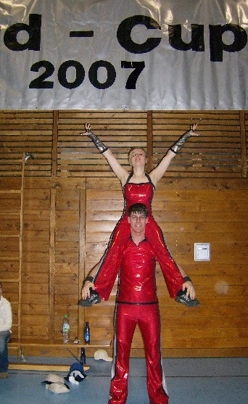

Mellie und Basti gaben beim Deutschland Cup am 3.11. im bayerischen Gräfelfing ihr Bestes. Doch leider reichte es nicht zum Finale – sie mussten sich mit dem 14. Platz zufrieden geben.

2. Auftritt in Bartholomä
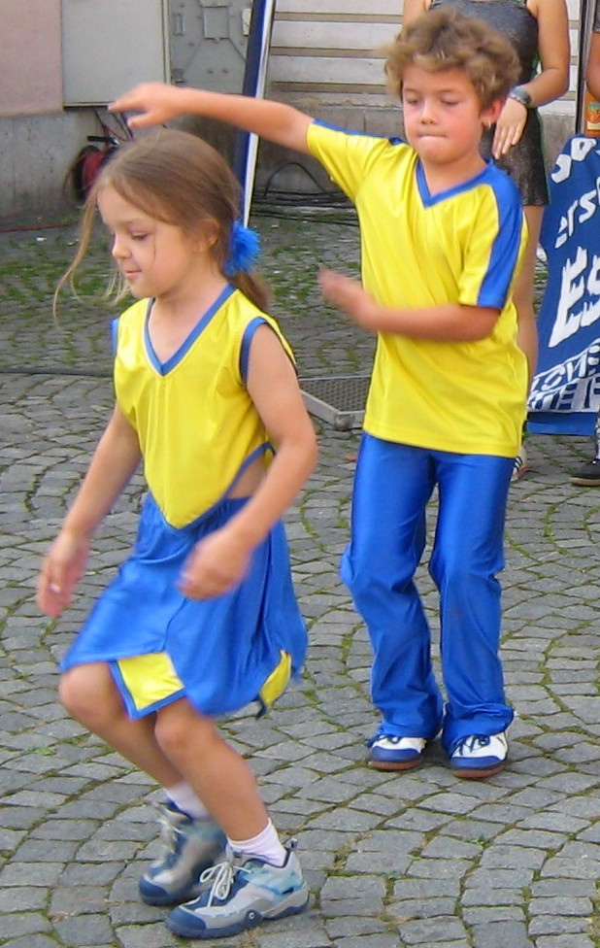
Showauftritt am 3.11. in Bartholomä bei einem Gemeindefest zur Finanzierung des Hallenbad-Restaurierens. Ines und Alexander hier in Aktion.
3. Privat-Auftritt Geburtstag

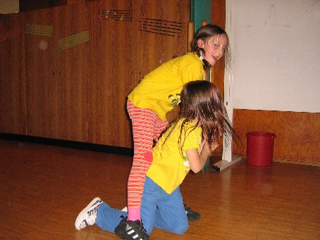

Bei einem privaten RR-Auftritt am 3.11. von Elkes Freunden tanzten die Alfdorfer und Straßdorfer zusammen. Hier das Mädchenpaar Hannah und Judith aus Elkes Alfdorf-Truppe.

4. Auftritt beim Ringfest
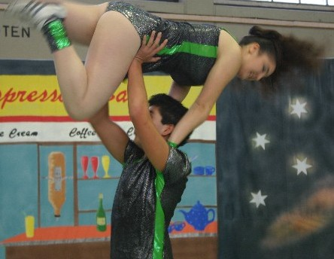
Beim Fest des Stadtjugendrings Schwäbisch Gmünd am 9.11. tanzten drei Rock’n’Roll Paare, darunter das Juniorenpaar Fabienne und Mano.
5. Auftritte bei der Gesundheitsmesse in Gmünd
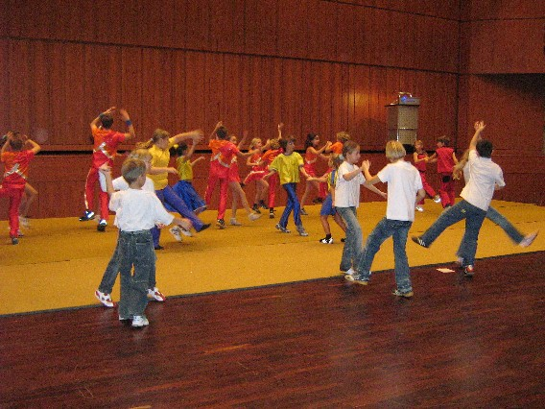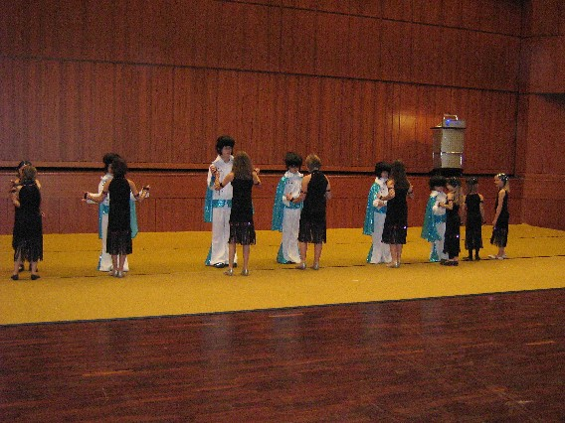

Zwei Auftritte bei der Gmünder Gesundheitsmesse: am 10.11. die Rock’n’Roller aus Straßdorf, Lindach, Heubach und Alfdorf und am 11.11. die Dance § Friends mit ihrer Elvis Show.

6. Tanzabzeichen Rock’n’Roll in Plochingen
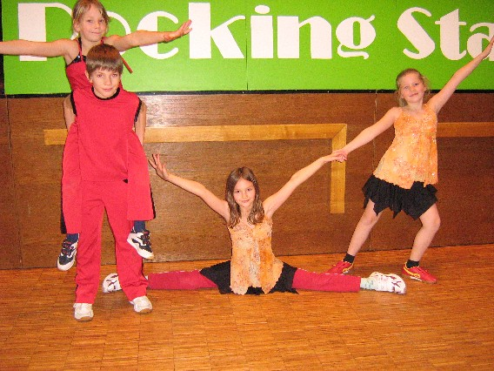
Am 17.11. wurden in Plochingen die Prüfungen für die DRBV- Tanzsportabzeichen abgenommen. Dabei war das Lindach-Paar Felicia+Somon Holoch und das Alfdorfer Paar Marlen Wiedmann+Tina Schlechter. Felicia bestand das Bronze- Abzeichen, welches ihr Bruder schon in der Tasche hatte und nun auf Gleichstand ist für die Silber-Prüfung im Frühjahr. Da werden dann Marlen und Tina nach Goldgreifen, da die beiden in Plochingen ihre Silber-Prüfung grandios bestanden.
7. Rock’n’Roll Herbstmeisterschaften in Böblingen
. 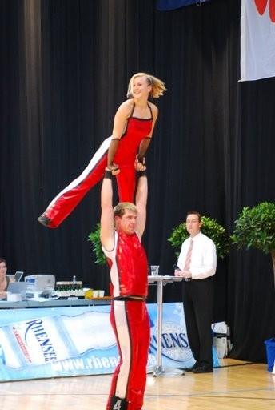
Saisonabschluss und das letzte C-Klassen Turnier für Melanie und Sebastian in Böblingen. Sie tanzten locker flockig eine heiße Sohle….bis der Melanie der Träger am Dress fatzte….das verunsicherte die beiden und….Platz 9 und damit um einen Platz das Finale verpasst. Trotzdem sind die beiden mit ihrem Punktestand zufrieden und trainieren und für die B-Klasse im Frühjahr.

8. Adventsfeier der Rock’n’Roller

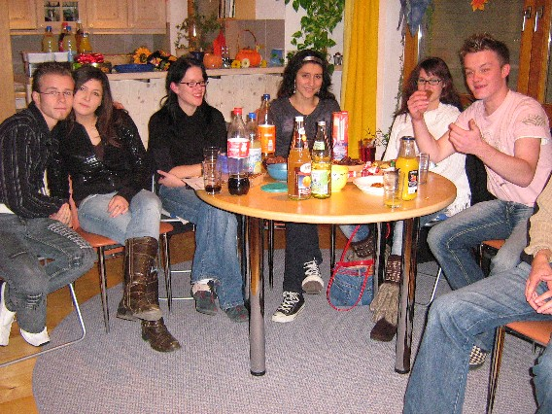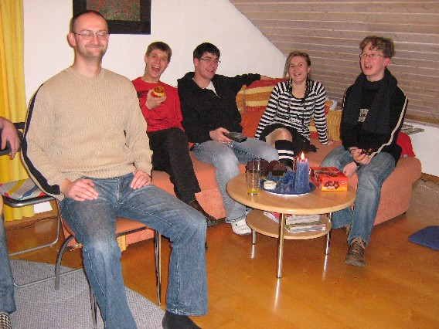

Zur vorgezogenen Adventsfeier lud Elke die Rock’n’Roller nach Straßdorf in ihre Wohnung ein. Die Gemeindehalle war belegt und somit konnte kein Training stattfinden. Das wurde sinnvoll genutzt, zudem Elke bei den Weihnachtsfeiern bereits in Brasilien Samba tanzt. Den Abend verbrachten die Jungs und Mädels mit Videos anschauen von alten Rock’n’Roll Turnieren und Auftritten - was zwischendurch `ne schöne Lachnummer war….

Was ist los im Dezember?
Jede Abteilung feiert ihre Nikolaus- oder Weihnachtsfeier in Heubach, Straßdorf, Lindach, Spraitbach, Gmünd und Straßdorf.
***
Am 21. Dezember werden die Hallen geschlossen und offiziell am 7. Januar 2008 wieder geöffnet.
***
Petticoat wünscht allen Mitgliedern und deren Familienangehörigen und „Anhang“ schöne Weihnachtstage, gute Erholung und einen super Start ins Neue Jahr!!!!



Vorschau Januar

In der 2. Januar-Woche geht nicht nur das Training los, auch die gesundheitsorientierten Mach2 Kurse beginnen wieder. Die Kankenkassen bezuschussen bis zu 100% :
Rücken-Fit-Mix:
Zu Beginn der Stunde werden wir mit einem Herz-Kreislauf-Training einsteigen. Die passende Musik dazu schult unsere Koordinationsfähigkeit und unser Stoffwechsel wird ebenfalls angeregt. Das anschließende Rücken-Kräftigungsprogramm dient als Muskelaufbautraining für den ganzen Körper unter Einbezug diverser Kleingeräte wie Hanteln, Theraband, Overball, Balance-Pad, Igelball, Pezziball usw. Ein Stretch- und Entspannungsprogramm rundet die Stunde ab. Zusätzlich gibt es noch jede Stunde einen "Besser-Essen-Happen" mit Infos zur Ernährung. Die 12 Kursstunden beinhalten ausserdem 2 komplette Einheiten mit Ernährungsvorträgen. Vormittags können die Mütter ihre kleinen Kinder mitbringen.
Kurs 1: Dienstag, 08.01.08, 18.15-19.45 Uhr Gemeindehalle Strassdorf, Empore
Kurs 2: Mittwoch, 09.01.08, 9.30-11.00 Uhr Gemeindehalle Strassdorf
Kurs 3: Freitag, 11.01.08, 9.30-11.00 Uhr Gemeindehalle Strassdorf, Empore
Kurs 4: Freitag, 11.01.08, 18.15-19.45 Uhr Gemeindehalle Strassdorf, Empore
Fitness mit Musik:
Ein pulsorientiertes Herz-Kreislauf-Training auf dem Spinning Rad, welches ausschließlich im Grundlagenbereich der Ausdauer durchgeführt wird, mit dem Ziel, eine Verbesserung des Fettstoffwechsels für eine Steigerung der Fitness oder Gewichtsreduktion zu erreichen. Ein Ausdauerprogramm für jedes Wetter, da es in der Halle stattfindet. Zusätzlich werden Kräftigungs- und Entspannungsübungen gemacht und es gibt noch jede Stunde einen "Besser-Essen-Happen" mit Infos zur Ernährung. Die 12 Kursstunden beinhalten ausserdem 2 kpl. Einheiten mit Ernährungsvorträgen.
Ab Dienstag, 08.01.08, 20.00-21.15 Uhr in Gemeindehalle Strassdorf, Empore

Da es mehrere Kurse gleichzeitig gibt, kann u.U. variiert werden, damit kein Ausfall entsteht. Infos und Anmeldung bei Elke bis 14.12.07 und ab 06.01.08 unter Tel. 07171/42053 Geburtstagskinder
im Dezember

Abteilung | Name |  | Wohnort | Geburtstag |  |  | Eintritt | Alter
SL | Müller | Annika | Schwäb. Gmünd | 8 | 12 | 98 | 2005 | 9
SL | Schlebusch | Claudia | Schwäb. Gmünd | 10 | 12 | 68 | 2005 | 39
T | Arnet | Helga | Spraitbach | 11 | 12 | 61 | 1988 | 46
RR | Rupp | Sebastian | Lorch-Waldhausen | 13 | 12 | 81 | 2001 | 26
Li | Tobias | Carola | Schwäb. Gmünd | 14 | 12 | 98 | 2004 | 9
RR | Hörsch | Carina | Lindach | 15 | 12 | 90 | 2001 | 17
F | Kara | Pelin | Lorch | 15 | 12 | 96 | 2007 | 11
V | Peischl | Elke | Straßdorf | 16 | 12 | 57 | 1988 | 50
SL | Schneider | Alexander | Schwäb. Gmünd | 17 | 12 | 93 | 2005 | 14
Heu | Burkhardt | Christian | Heubach | 21 | 12 | 95 | 2003 | 12
BW | Schlichenmaier | Christa | Welzheim | 25 | 12 | 58 | 2001 | 49
BW | Köder | Bruno | Schorndorf | 29 | 12 | 60 | 2005 | 47
RR = Rock’n’Roll Heu = Heubach Li = Lindach P = passive Mitglieder
BW = Boogie Woogie Str = Strassdorf F = Formation S = still gelegt
SL = Standard/Latein Sp = Spraitbach A = Aerobic

